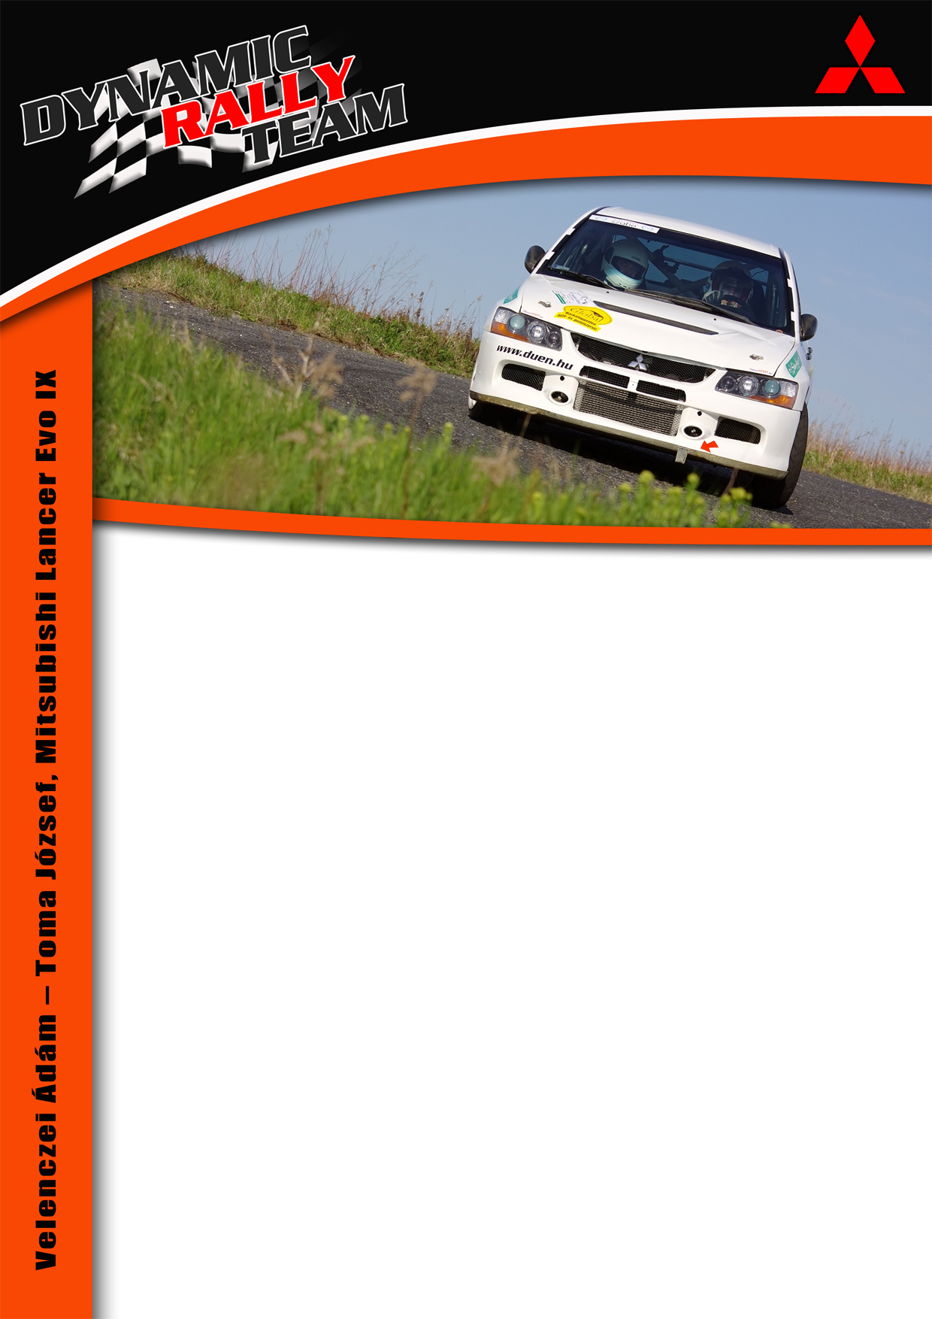

Újabb siker kapujában Velenczei Ádám

Velenczei Ádám – Toma József, Mitsubishi Lancer Evo IX
Dynamic Rally Team – X. Suzuki-Kaiser Ózd Rally

Velenczei Ádám és Toma József a szezonnyitó futamon aratott diadaluk után a Young & Partners Rally Túra Bajnokság soron következő versenyén, az Ózd Rallyn is hasonló kiemelkedő eredmény reményében állnak rajthoz. Tavalyi debütáló éve során az ifjú tehetség többször is képes volt meglepetést okozni a bajnokság tapasztalt pilótáink, idén pedig megnyerte a Tatabánya Rallyt, így a hétvégén megrendezésre kerülő ózdi futamon is jó eséllyel szállhat harcba a dobogós helyek valamelyikéért.

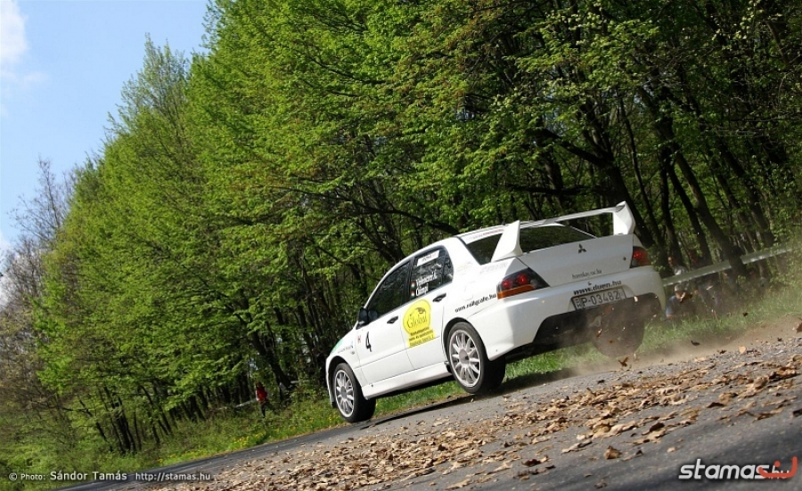


Velenczei Ádám: - A 2011-es versenyhez képest, idén ellentétes irányban fogjuk teljesíteni az Ózd környéki pályákat. Örülünk a változásnak, mivel a mindenki számára ismertetlen szakaszokon kiegyenlítettebb esélyekkel tudjuk felvenni a versenyt a nálunk nagyobb rutinnal rendelkező párosokkal szemben. Ez megmutatkozott a Tatabánya Rallyn is, hiszen az előnyünk nagy részét az újdonságnak számító Rábaringen kialakított gyorsasági szakaszon sikerült kiautóznunk.

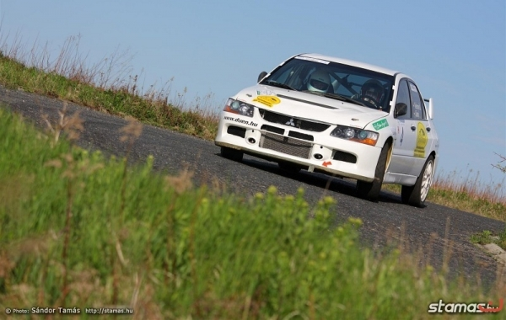

- A Mitsubishi egy kisebb revízión esett át a bajnokság második megmérettetése előtt. Minden alkatrészt átnéztünk és leellenőriztünk, így reméljük a technika ezúttal is megbízhatóan fog teljesíteni. Számos gyors pilótával szerepel a nevezési listán, erős mezőny várható Ózdon, ám szeretnénk, ha a korábbi futamokhoz hasonlóan sikerülne jó eredményt elérnünk és vasárnap dobogóra állhatnánk.

Partnereinknek köszönjük az együttműködést: Global Márkafüggetlen Autó és Gumiszerviz, IVA-COLOR Kft., SÜM-AGRO Kft., Nagy Lajos Autójavító

Sajtófőnök: Csáki Richárd, Tel: 06-30-522-41-35, E-mail: richardcsaki@rallycafe.hu

